Verktøykasse for oppfølging av fravær

Illustrasjon: M. Hovlund
2024

Hva slags fravær skal en se etter?

Tegn til fravær som skaper undring:
Udokumentert fravær – en enkelttime eller mer | Gjentakende forsentkomming | Forlater timer - gjentakende | Møter opp, men forlater skolen | Høyt dokumentert fravær – 10% = ca. 10 dager i semesteret
Se etter mønster i fraværet. Er det bestemte fag, timer eller dager eleven er borte? Er det mer fravær etter helger eller ferier? Er eleven ofte borte på annerledesdager som turdager, utflukter eller juleverksted?
Husketabell 10% fravær:
Tidspunkt | 10% fravær
15. oktober | Ca. 4 dager
1.desember | Ca. 7 dager
Terminslutt 15. jan | Ca. 10 dager
1.mai | Ca. 6 dager
Terminslutt | Ca. 10 dager

Hva fremmer samarbeidet?
- Elev og foresatte blir møtt med varme og forståelse. Dette er selve nøkkelen til samarbeidet videre. Eventuelle tidligere samarbeidsutfordringer må legges vekk, og skolen skal ta første positive skritt til samarbeid.
- Lytt til elevens opplevelser, behov og ønsker.
- Når tiltak skal bestemmes, søker man etter kreative løsninger – det er mye som er mulig.
- Alle deltakere i samarbeidet må delta aktivt og følge opp ansvarsområdene sine.
- Ansvarsområder er avklart mellom ulike instanser.
- Skole og andre profesjonelle aktører tar ansvar for å opprettholde håp – dette skal vi sammen finne ut av!
- Møter avholdes hyppig, i gjennomsnitt hver tredje uke. Skal det være lengre intervall mellom møter, bør dette begrunnes.

Trinnmodell bekymringsfullt fravær
Udokumentert fravær – en enkelttime eller mer | Gjentakende forsentkomming | Forlater timer - gjentakende | Møter opp, men forlater skolen | Høyt dokumentert fravær – 10% = ca. 10 dager i semesteret

Skjema for arbeid med fravær etter trinnmodellen
Nivåene og stegene bygger på Sortland kommunes BTI-handlingsveileder og forutsetter at kontaktlærer følger opp elevens fravær systematisk. Når en lærer begynner å undre seg over elevens fravær, tar hen kontakt med hjemmet samme dag. Veilederen skal følges i alle saker med fravær som skaper bekymring og skal kun avsluttes dersom fraværet kommer under grensen for fravær som skaper undring. Dersom fraværet fortsetter å bekymre, vil saken fortsette trinnvist. Dersom et barn får akutt alvorlig skolefravær, må kontaktlærer sørge for at prosess frem til nivå 1 går raskere.
Elev: Klasse: Kontaktlærer:
BTI nivå | Oppgave | Dato | Veiledning til kontaktlærer | Notater
0 | Undring  - Konkretiser undring på bakgrunn av tegn til fravær.  - Snakk med eleven, og kontakt foresatte samme dag.  - Oppklar bekymring, hvis det er behov for tiltak, gå videre til nivå 1 og meld fra til ledelsen. |  | Se oversikt «tegn til fravær».  Benytt mal for første telefonsamtale.
1 | Kartlegging og tiltak  - Kartlegg situasjon og konkretiser bekymring. Forbered første møte.  - Møte med kontaktlærer, elev og foresatte, planlegg og avklar tiltakene.  - Iverksett tiltak.  - Evaluer tiltak i møte med kontaktlærer, elev og foresatte.  - Avklar/ beslutt. Hvis tiltak ikke fører frem, vurder nye tiltak eller involvering av andre instanser. |  | Benytt mal for første møte – forenklet kartlegging.  Evaluer etter 3 uker (merk dato for evaluering i kalender).  Avklar med foresatte at saken kan drøftes i team på skolen som har ansvar for nærvær/fravær.  Benytt «Rutenett» eller en av de andre hjelpemidlene til kartlegging.  Bruk mal «samarbeidsmøte» for å skrive inn tiltak som evalueres etter tre uker.
2 | Tverrfaglig innsats  - Ta kontakt med tjenester som skal involveres.  - Inviter til samarbeidsmøte. I møtet planlegges tiltak og avklares ansvar for gjennomføring.  - Iverksett tiltak  - Evaluer tiltak i samarbeidsmøter. |  | En representant fra skolens ledelse kaller inn til og deltar i møtet.  Aktuelle samarbeidspartnere kalles inn (etter avklaring med foresatte).  Eleven bør være med i møtene.  Møteplan bør legger. Intervallene mellom møtene bør være korte.  Digital stafettlogg benyttes.
3 | Omfattende tverrfaglig samarbeid  Trinnene lik nivå 2.

BTI nivå 0

Første kontakt hjem

- Skaff deg detaljert oversikt over fraværet:
- Se etter mønster. Hvilke dager er eleven borte? (Er det ofte mandager for eksempel?)
- Flere dager i strekk (for eksempel knyttet til sykdom som omgangssyke, influensa), eller enkeltstående dager knyttet til magevondt, hodepine eller andre diffuse symptomer?)
- Kommer eleven ofte for sent, eller går hjem før skoledagen er over?
- Har eleven hyppig fravær som følge av lege/tannlegebesøk eller annen oppfølging?
- Ring foresatte om elevens fravær. Fortell at skolen satser på tidlig innsats ved fravær, og at det er derfor du tar kontakt. Du ringer for å informere om fraværet og å undersøke hvorvidt det kan være årsaker til at eleven er/har vært borte fra skolen som skolen bør vite om.
- Beskriv elevens fravær ut fra dine funn i punkt 1. Spør foresatte hvordan de vurderer fraværet.
- Undersøk om eleven ser ut til å trives på skolen eller om de ser tegn til at eleven misliker eller gruer seg for noe.
- Undersøk om foresatte tror at fraværet vil minke automatisk eller om de er bekymret for fortsatt høyt fravær.
- Konkluder sammen med foresatte; er det behov for et møte der saken undersøkes nærmere.

Eksempel på type fravær:
Type fravær | Info skole | Info foresatte
Enkeltdager | X
Gjentakende forsentkomming
Fag, dager, personer? | Svømming, onsdager | Onsdager og fredager
Situajsoner | Vurdering norsk, matte

Eksempel på introduksjon i samtalen:
«Hei. Det er Even, kontaktlæreren til Ola. Jeg ringer fordi Ola har hatt noe fravær vi undrer oss over. Han har vært borte fra de siste tre gymtimene. Er det noen spesielle grunner til det som vi som skole må vite mer om?» Hva tenker dere om det? Er det noe vi som skole kan hjelpe til med?»
Dersom samtalen avdekker bekymring, kalles det inn til møte (se trinn 2 i tiltakstrappa).

BTI Nivå 0

Mal for første møte
- Takk foresatte for at de kommer på møtet, og klargjør agenda for møtet:
Å forstå elevens situasjon bedre, og komme frem til tiltak som kan løse utfordringene.
Referer til tiltakstrappa ved bekymring om fravær og vårt felles mål om at eleven skal trives på skolen og rustes til å mestre skoleløpet.

- Oppklar bekymring (se også kartleggingsskjema nivå 0)
- Hvordan har du det på skolen? Hva er bra? Hva er ikke bra? Hvorfor bra/ikke bra? (fag, relasjoner, situasjoner, strukturer, krav ol.)
- Hvordan er det hjemme hos deg? (Relasjoner, rutiner, endringer i livet slik som f.eks. å få søsken, skilsmisse mellom foreldre, dødsfall, flytting ol.)
- Hvordan har du det i fritiden? (Relasjoner, situasjoner, aktiviteter ol.)
- Hva tenker du selv er grunnen til fraværet? (sykdom, trivsel, relasjoner, sårbarheter ol.)
- Oppsummer punktvis det dere har kommet frem til.
- I fellesskap beslutter dere hvilke tiltak som skal testes ut i tre uker.
Det er viktig å avklare hvem som har ansvar for hvilke tiltak. Skriv ned i skjemaet «referat for samarbeidsmøte», og gi det til deltakerne i møtet.

Eksempel:
 | Tiltak | Ansvarlig | Evaluering
a) | Ukentlig samtale med kontaktlærer | Kontaktlærer Even
b) | Fast leggetidspunkt følges opp med lydbok | Far
c) | Samtaler med helsesykepleier | Mor

Eksempel
Referat fra Samarbeidsmøte

Møtet gjelder: Ola Normann, 9C
Dato/ sted: 23.03.23
Tilstede: Pappa, Ola, kontaktlærer
Referent: kontaktlærer
Status: Elev kommer ofte for sent på skolen, eleven sier han er trøtt og syns det er vanskelig å stå opp om morgenen. Han sier at han nesten ikke greier å følge med i første time fordi han er så sliten. Bør sjekkes for jern/D-vitamin? Trives ellers på skolen, men er utrygg i garderoben før gym fordi det er mye uro og knuffing mellom elevene der.

Veien videre:
Mål vi skal jobbe for:
- Ola er trygg i garderobesituasjon.
- Ola er uthvilt og kommer presis til skolen
Dette er viktig for barnet/ungdommen: Det er ofte knuffing i garderoben, og Ola har i det siste derfor ikke kommet til gymtimen. Det må bli slutt på knuffingen for at Ola skal kjenne seg trygg i garderoben. Å få hjelp til å greie å ta kveld, legge fra seg telefonen.
Dette er viktig for voksne rundt barnet/ungdommen: Hyppig kommunikasjon mellom hjem og skole ved behov
Tiltak: | Oppfølging hvem/ når | Evaluering av tiltak når
Hjemme: Fast leggetidspunkt følges opp. Bestiller legetime for å sjekke generell helse. | Far |  | Møte om tre uker
På skolen/barnehagen: 1. Lærer tar ansvar for at knuffing i garderoben følges opp. 2. Samtale med kontaktlærer og Ola hver onsdag kl.10. | Kontaktlærer |  | «
Fritid/ avlasting:
Barn/ungdom: Pakker skolesekk dagen i forveien, samarbeider om å legge fra seg mobiltelefonen kl. 21 om kvelden. Sier ifra til kontaktlærer med en gang dersom han opplever noe ugreit i garderoben eller andre steder. | Ola |  | «
Annet:
Tid og sted for neste møte: kl.13, møterom 1, 13.04.23
Stafettholder: Kontaktlærer Even

BTI Nivå 0-3

Mal for samarbeidsmøte

Referat fra Samarbeidsmøte

Møtet gjelder:
Dato/ sted:
Tilstede:
Referent:
Status :

Veien videre:
Mål vi skal jobbe for:
Dette er viktig for barnet/ungdommen:
Dette er viktig for voksne rundt barnet/ungdommen:
Tiltak: | Oppfølging hvem/ når | Evaluering av tiltak når
Hjemme:
På skolen/barnehagen:
Fritid/ avlasting:
Barn/ungdom:
Annet:
Tid og sted for neste møte:
Stafettholder:

Kartleggings- og samtaleverktøy

Ved fravær som bekymrer finnes det flere ulike kartleggingsskjema og samtaleverktøy som kan få frem barnets stemme. I oversikten her finner du flere varianter, og eksempler til hvordan de kan brukes.
Generelle tips til deg som skal bruke skjemaene:
Legg til rette for en hyggelig atmosfære, tilby gjerne noe å drikke/frukt, og ha tegnesaker tilgjengelig for barnet. Det er fint for barnet å ha muligheten til å holde på med noe, eller bare ha noe i hånda under samtalen. Sitt gjerne ved siden av heller enn rett overfor barnet. Selv om du kan ha en idé om hva barnet strever med, er det viktig å stille åpne og undrende spørsmål. Det kan utvide mulighet til å dele, og det kan gi flere svar på hva som kan være med på å løse barnets situasjon.
Ikke alle barn har lyst til å snakke om sin situasjon. Da kan du trygge barnet på at det er helt ok. Ved hjelp av skaleringsskjema, lapper eller ved å selv skrive, kan barnet likevel dele nyttig informasjon om sine opplevelser.

«At man, naar det i sandhet skal lykkes en at føre et menneske hen til et bestemt sted, først og fremmest maa passe paa at finde ham der, hvor han er, og begynde der. Dette er hemmeligheden i all hjælpekunst». Søren Kierkegaard

BTI Nivå 1-2
Rutenett
Bruk temaene i rutene til å ha samtale med barnet, og tilpass samtalen etter alder. Barnet kan peke på, eller fargelegge for å vise hvilke av temaene som er utfordrende. Det som kommer frem i samtalen kan brukes til en mer grundig kartlegging videre, eller til å gjøre avtaler som kan gjøre skolehverdagen bedre for barnet.
Skole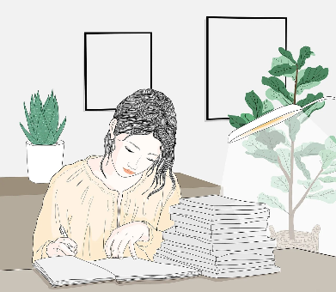 | Fritid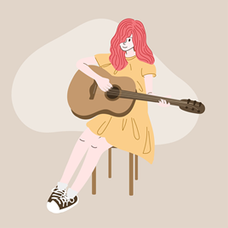 | Hjem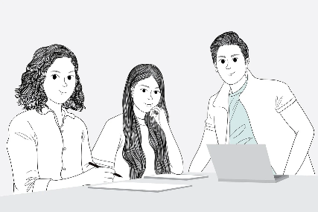
Fysisk helse | Psykisk helse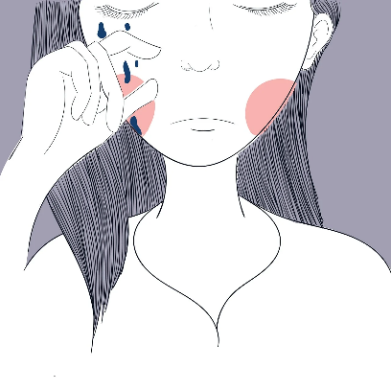 | Vennskap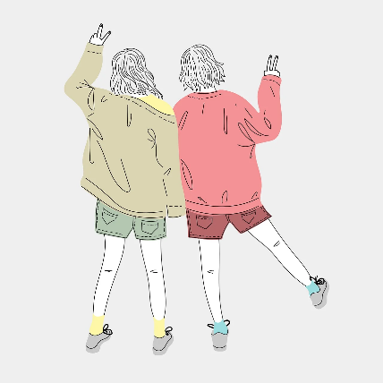
Søvn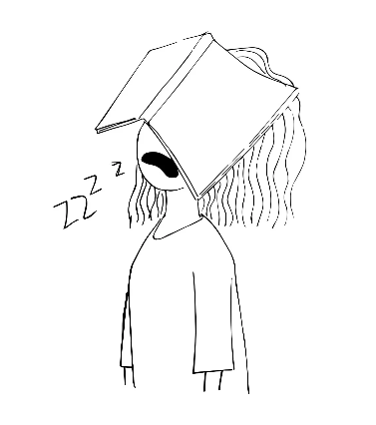 | Energi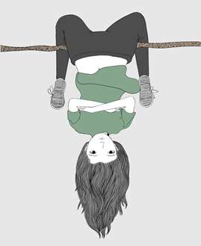 | Annet
Bilder: Piyapong Saydaung, Pixabay

Hjelpespørsmål på baksiden av rutenett på foregående side
Hjem  Hvordan er det hjemme hos deg? (Relasjoner, rutiner, endringer i livet slik som f.eks. å få søsken, skilsmisse mellom foreldre, dødsfall, flytting etc.) | Fritid  Hvordan har du det i fritiden? Beskriv en vanlig ettermiddag? Hva pleier du/dere å gjøre i helgene? (Relasjoner, situasjoner, aktiviteter etc.) | Skole  Hvordan har du det på skolen? Hva er bra? Hva er ikke bra? Hvorfor bra/ikke bra?  (Relasjoner, situasjoner, strukturer, krav, fag etc.)
Vennskap  Hvem tilbringer du tid sammen med på ettermiddagen? På skolen? Har du en venn eller flere som du kjenner deg trygg på i skolen? På fritiden? | Psykisk helse  Hvordan har du det med tanker og følelser?  Er det noe som oppleves vanskelig? Hva gjør deg glad/redd/engstelig/lei deg/sliten/sint/oppgitt etc.? | Fysisk helse  Har du utfordringer med helsen/diagnoser? Hvilken oppfølging får du (helsesykepleier, fastlege, spesialisthelsetjenesten)?  Oppfordre foresatte til å kontakte lege for å utelukke fysiske plager som årsak til fravær (jern- og d- vitaminmangel etc.)
Annet  Hva tenker du selv er grunnen til fraværet (timefravær, forsentkomming etc.)?  Rutiner kan også spørres om her: f.eks. morgenstund, legging/leggetid, gaming, måltider. | Energi  Når kjenner du deg mest opplagt? Er det situasjoner som gjør deg sliten? (Se etter mønster, f.eks.: Har barnet spist frokost, har det med seg drikke, matpakke/spiser barnet matpakken sin?) | Søvn  Hva gjør du før du legger deg om kvelden? Når legger du deg?  (Hvordan er leggerutiner og morgensituasjon?)

BTI Nivå 1-2
Sirkelen er en analysemodell for oppklaring av bekymring
Ved å benytte en analysemodell i utforskingen av hva som påvirker fravær, kan vi få en større forståelse av ulike forhold i barnets liv som det bør rettes mer oppmerksomhet mot. Områdene i modellen tar for seg skole, hjem, fritid og forhold hos eleven selv. Etter analysen velges ett eller flere av områdene, hvor tiltak utarbeides. Analysen kan også indikere at det er behov for støtte fra andre instanser. Målet er at eleven skal mestre skolehverdagen bedre og dermed øke skolenærværet.
Framgangsmåte: Vurder ut fra situasjon og relasjonskvalitet om kontaktlærer eller andre skal kartlegge med barnet og foresatte.
Vis sirkelen og si at formålet med denne er å finne ut hvordan vi i samarbeid kan hjelpe til med å øke det som fungerer bra, og redusere det som ikke fungerer like bra. Du kan omformulere spørsmålene du stiller til barnet, ut i fra alder og forståelse. Foresatte kan få en egen sirkel for å få frem foreldrestemmen, og lærer kan med fordel også dele sine synspunkt.
Basert på kartleggingssamtalen settes tiltak inn for å styrke områder som fungerer, og for å redusere eller endre på forhold som opprettholder fraværet (Otnes, 2016). Dersom det er flere involverte enn foresatte og kontaktlærer, kan «Stigen» (se egen mal) brukes som hjelp til å konkretisere og fordele tiltak. Start med å etablere tiltak på områder som øker sjansene for mestring. Bruk barnets stemme og innspill i arbeidet med analysemodell og utforming av tiltak.

Eksempel

Elev: Anna, 9 år

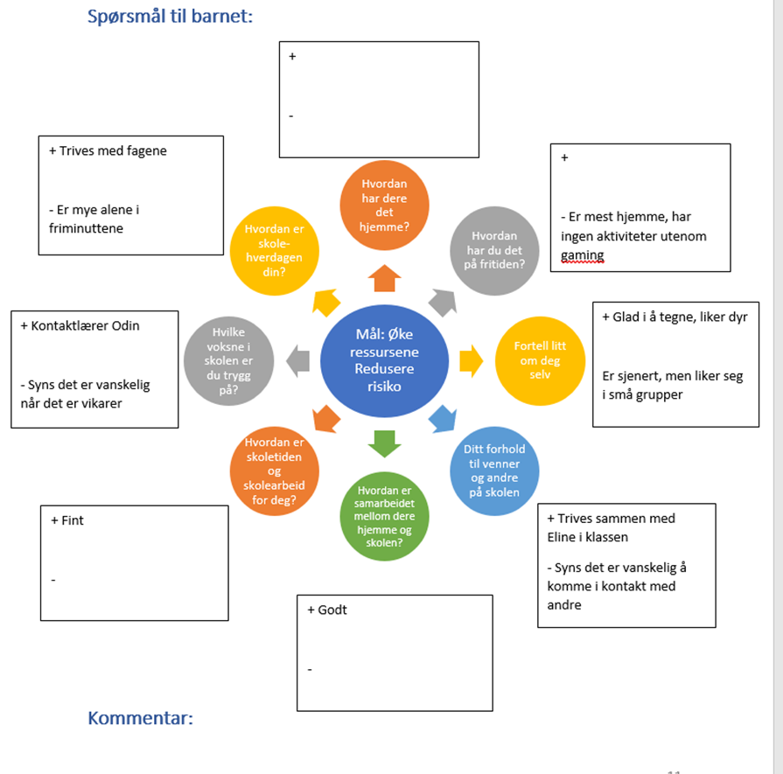

Til bruk
Spørsmål til barnet:
+

-

+

-
+

-
+

-
+

-
+

-
+

-
+

-

Kommentar:

Til bruk
Spørsmål til foresatte:

+

-

+

-
+

-
+

-
+

-
+

-
+

-
+

-

Kommentar:
Til bruk
Kontaktlærers egen vurdering:
Kommentar:

BTI Nivå 2-3

Stigen

Stigen kan brukes som hjelpeverktøy sammen med Sirkelen. Barnets ønske kan beskrives som å «være som alle andre». Det kan være et stort sprik mellom barnets ønske og tro på at det kan greie det. Jo mer utilgjengelig målet virker, jo større blir følelsen av skyld og skam. For at barnet skal oppleve å mestre stegene på vei til målet, er det viktig at stegene ikke er for store, at de er konkrete og at hele «laget rundt barnet» blir involvert i å støtte hver på sitt vis. Formålet er å skape en felles holdning til barnet, og en opplevelse av at vi som deltar i møtet er «laget rundt barnet» hvor alle har en viktig rolle. Hver deltaker får sin egen oppgave for å hjelpe barnet til mestring på det/de områdene kartleggingen via sirkelen har avdekket.
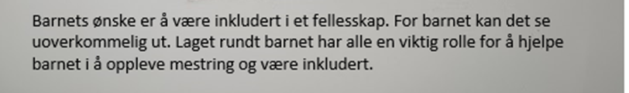
Illustrasjon: M. Hovlund

Til bruk

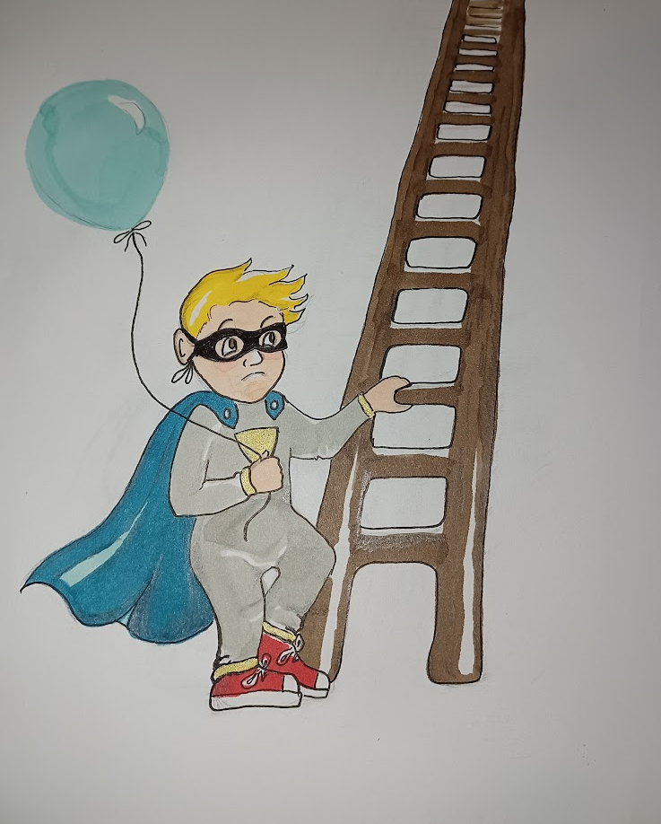
Illustrasjon: M. Hovlund

BTI Nivå 0-3

Skaleringsskjema
Skaleringsskjemaet består av et søylediagram og tilhørende tema som benyttes for å kartlegge barnets opplevelse av aspekter ved skolehverdagen. Temaene er delt inn i sju kategorier: Fag, situasjoner, arbeidsmåter, fritid, hjemme, ansatte og annet. Kategoriene er ikke uttømmende, og det er derfor mulig å skrive inn egne tema på lapper i tillegg til forslagene i skjemaet. Søylediagrammet har en skalering fra 1 til 10, hvor 1 oppleves uproblematisk og 10 utrykker sterkt ubehag eller stress. Dersom det er vanskelig for barnet å bruke skalering fra 1 til ti, kan søyler med lett – middels – vanskelig brukes. Klipp ut temaene eller la barnet gjøre det selv. Barnet skal plassere de ulike temaene ut fra sin opplevelse.

Eksempel
Utdrag fra samtale mellom kontaktlærer og Anna, 9 år:
Lærer: «Hei Anna. Du har vært borte fra engelsktimene de tre siste engelsktimene, og du har fortalt meg at du syns det er litt skummelt å snakke høyt i timene. Jeg vet at det er det flere i klassen som synes det, så kanskje vi skal prøve å finne noen gode løsninger, sånn at det blir bedre for dere alle?
Ser du de søylene her? 1 betyr at dette syns du er lett som en plett, mens 10 betyr at du synes noe er veldig ubehagelig eller skummelt. 5 er sånn midt i mellom.»
Anna ser litt usikker på arket som lærern viser.
Lærer: «Jeg kan vise deg hvordan det virker. For eksempel så har jeg høydeskrekk. Hvis du spør meg hvor på skalaen jeg ville plassert det å stå ved kanten av et stup, så ville det helt klart vært på 10. eller kanskje 100 når jeg tenker meg om…. Det å stå i en stige, er ikke like skummelt. Men jeg ville fortsatt få litt hjertebank. Hvor tror du jeg ville plassert den da?»
Anna viser interesse, og peker på omtrent 5.
Lærer: «Du plasserte den akkurat der jeg ville plassert den!» (læreren skaper samhørighet)
Anna smiler. Så viser læreren at det å stå ved et vindu og se ned, er enda hakket lettere, kanskje på 3.
Lærer: «Du har sagt noe om at du synes det er vanskelig å snakke foran andre i klasserommet, og spesielt i engelsktimene. Det er det flere som ikke er så glad i å gjøre (lærer normaliserer). Hvis du skulle plassert det på skalaen her, hvor ville du satt det?»
Anna plasserer lappen på 10.
Lærer: «Det skjønner jeg er vanskelig for deg, og vet du hva – det er heldigvis sånn at man kan finne andre måter å presentere noe på. Hvordan kunne det vært bedre for deg å presentere en oppgave på tror du?»
Anna: «Hvis jeg ikke måtte stå foran hele klassen, men at vi bare snakka sammen i ei gruppe for eksempel. Så får jeg kanskje til det…»
Lærer: «Men det er jo veldig bra, Anna. Det er en fin måte å presentere noe på.» (Læreren setter «lommelykta» på det som Anna mestrer, og gir det mer oppmerksomhet)
Anna forteller videre at hvis hun må presentere noe, så er det aller enklest å skrive det hun skal presentere ned, og så gi det til læreren. Men det går også ganske greit å presentere kun for læreren.
Ut i fra denne samtalen, bestemmer Anna og kontaktlæreren seg for at neste gang Anna skal presentere noe, så skal hun først skrive det ned, og så lese teksten for læreren. Når hun har prøvd det, har hun lyst til å prøve å lese teksten i ei lita gruppe.
Hun er ikke klar for å presentere noe foran hele klassen, og læreren trygger Anna på at det må hun ikke gjøre, før hun eventuelt ønsker å prøve selv.
Ut i fra denne samtalen har læreren nå fått vite litt om hva Anna syns er utfordrende, og kan jobbe systematisk for å hjelpe henne til å mestre flere situasjoner ved å gradvis gjør de tryggere.
Et steg om gangen!
Til bruk
1 oppleves uproblematisk og 10 utrykker sterkt ubehag eller stress
Til bruk

SKALERINGSSKJEMA

Lett Middels Vanskelig

Tema til bruk ved skalering: klipp ut
Fag | Situasjoner | Arbeidsmåter | Fritid | Hjemme | Voksne i skolen (navn)
Fremmedspråk | Skolevei (gå, buss, bli kjørt) | Rekke opp hånda | Være med venner | Våkne om morgenen
Svømming | Gå inn på skoleplassen | Snakke høyt i timen | Være alene | Spise frokost
Norsk | Gå inn i skolen | Presentere noe i klassen | Dra på besøk til venner | Dra hjemmefra i tide
Engelsk | Garderobe | Bli spurt i timen | Ha besøk av venner | Pakke skolesekk
Matematikk | Være i klasserom | Snakke høyt i gruppe | Idrett | Forlate mor/far/søsken/ om morgenen | Elever  (navn)
KRLE | Friminutt ute | Snakke høyt to og to | Kulturskole | Være alene
Samfunnsfag | Friminutt inne | Presentere noe sammen med andre i klassen | Være på sosiale medier | Være med familie
Naturfag | Bruke skolens toalett | Presentere noe alene i gruppe | Se på youtube/tv | Ta med venner hjem
Mat og helse | Være på grupperom | Presentere noe sammen med noen i gruppe | Gaming | Være ute av huset på fritiden | Annet
Valgfag | Rekke skolen i tide | Presentere for en medelev | Trene | Søvnrutiner | Bli hørt
Kroppsøving  gymsal | Spise | Presentere kun for lærer | Danse | Avslutte aktiviteter | Bestemme hva jeg skal gjøre selv
Kroppsøving  skifte i garderobe |  | Be lærer om hjelp | Synge | Lekserutiner | Ikke vite hva som skal skje
Kroppsøving  ute |  | Skrive tekst | Høre på musikk | Matpakke | Bli værende på skolen hele dagen
Kroppsøving  dusje |  | Ha prøver | Tegne |  | Konsentrere meg
Svømming |  | Snakke med andre elever på skolen | Lese |  | Sitte i ro
 |  | Snakke med ansatte på skolen | Spise |  | Være meg selv på skolen
 |  | Snakke med lærer | Være med dyr

BTI Nivå 2-3
Drømmeskolen – hvis jeg var rektor
Vurder hvem som skal ha samtalen ut fra relasjon til barnet og situasjon
Ved komplekst fravær er det nyttig å ha fokus på hva barnet selv ønsker og får til i sin skolehverdag, og ta utgangspunkt i det når tiltak prøves ut. «Min drømmeskole» kan benyttes for å få fokus over på noe lystbetont og positivt for barnet. Her kan barnet leke seg med hvordan skolen hadde sett ut hvis hen var rektor.
Rasjonale: på dette stadiet kan barnet være utslitt av fokus på det som ikke fungerer, og det kan være godt både for barnet, foresatte og lærer å få fokus over på noe som kan fungere. Obs – her kan du få alle slags svar, hvor noe kan brukes konkret til å utforme planer, mens annet kan være gjenstand for refleksjon, humor og samtaler.
Tips: Tilrettelegg for en hyggelig samtale. Tilby gjerne noe å drikke, ha fremme tegne- og skrivesaker, og snakk sammen mens barnet fyller ut eller fargelegger. Når barnet har skrevet ned sine forslag til drømmeskolen, anerkjenn ønskene selv hvor urealistiske de måtte være.
Et barn kan for eksempel skrive: «I min skole skal alle spille Minecraft i hver time, og de som nekter må gå til rektor. Skolen slutter etter lunsj hver dag, og vi har aldri matte»
Her får personen som fører samtalen en god anledning til å styrke relasjonen til barnet ved å velge å støtte barnet i tanken på en slik skole, og spinne videre på slike fantastifulle tanker.
Avslutt samtalen med å peke på de «drømmene» som kan bygges videre på. På statped sine sider finnes det tips til hvordan en kan benytte dataspill slik som Minecraft i alternative undervisningsformer. Kanskje kan du møte barnet delvis på sitt ønske? Og, går det an å få til alternativ matteundervisning, ekstra støtte eller å kutte ut timen i en periode? I noen tilfeller der fraværet har satt seg og intensjonen er å føre barnet gradvis tilbake, så kan det å ta vekk enkelte fag, og ha kortere skoledager noen ganger være fornuftig.

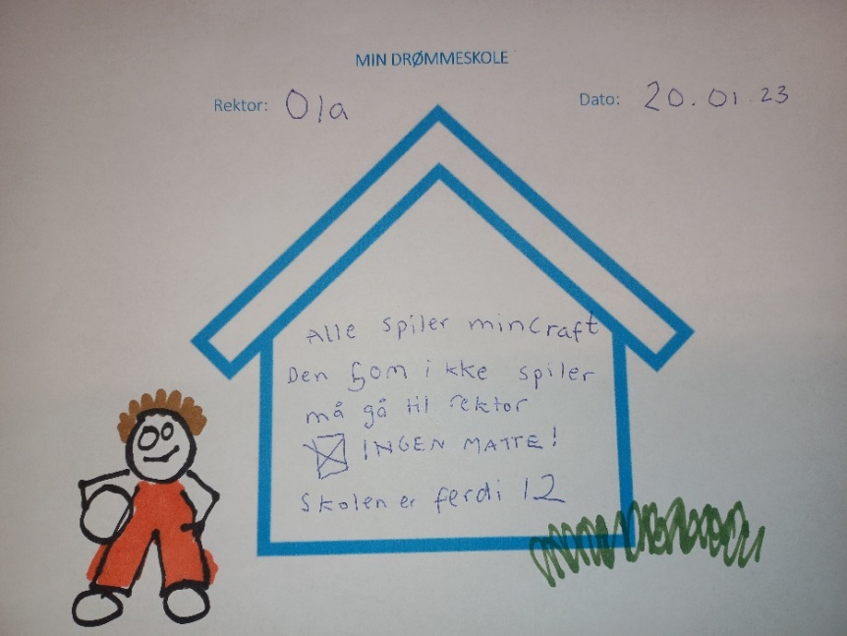
Til bruk

Oppsummering
Kort oppsummering av viktige funn som kan ha innvirkning på fravær
- Oppsummer fraværet
Antall dager

Spesielle mønster (enkelttimer/dager)

Forsentkomminger

Kommer til skolen med drar igjen

Inn og ut av klasserom

Annet

- Forhold ved skolen
Klassemiljø
Relasjon til ansatte

Relasjon til elever
Lærerbytte/ustabilitet i personalet

Faglig mestring

Overgangssituasjoner

Generell mestring

Samarbeid skole/hjem

Annet

- Forhold hjemme
Viktige livshendelser (dødsfall/skilsmisse/sykdom/flytting etc)

Rutiner

Lekser

Døgnrytme

Måltider

Annet

- Fritidsarena:
Sosial tilhørighet

Fritidsinteresser

Deltakelse

Annet

- Forhold ved barnet
Styrker barnet/ungdommen opplever i seg selv

Utfordringer som brnet/ungdommen opplever i seg selv

Helse

Annet

- Mobbing, utestenging eller annet
Opplever/har barnet/ungdommen opplevd vold, utestenging, mobbing, utfrysing eller annet

Nevrodiversitet og skolefravær
Barn med ADHD, Tourettes syndrom, autisme eller angst har større risiko for å utvikle alvorlig skolefravær. Har du et nevrodivergent barn i klassen, er det viktig å tilpasse skolehverdagen for å gi barnet gode muligheter til mestring, læring og trivsel.
På Statped sine nettsider finnes det en god veileder og tips til tiltak. Les mer her:
Skolefravær og ADHD, Tourettes syndrom og autisme | statped.no

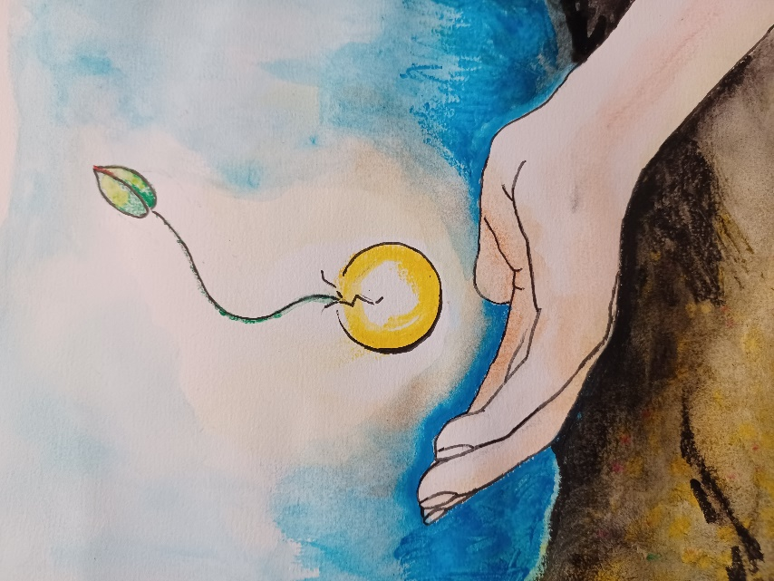
Illustrasjon: M. Hovlund

"Den enkelte har aldrig med et andet menneske at gøre uden at han holder noget af deres liv i sin hånd" K. Løgstrup

BTI Nivå 3
Dags- og ukeplaner
Statped har utviklet de 7 H-ene som grunnleggende prinsipper for pedagogisk tilrettelegging for elever med behov for forutsigbarhet og struktur. Som lærer kan du bruke disse punktene for å tydeliggjøre informasjon for eleven. Dette kan være til hjelp i planlegging av for eksempel enkelttimer, turer og annerledesdager.

De 7 H-ene
1. Hva skal jeg gjøre?
2. Hvor skal jeg være?
3. Hvorfor skal jeg gjøre det?
4. Hvem skal jeg være sammen med?
5. Hvordan gjør jeg det?
6. Hvor lenge gjør jeg det?
7. Hva skal jeg gjøre etterpå?
Statped

Eksempel
Dagsplan for Anna Dato: tirsdag 29.august
Tur til Steiroheia med 3. og 4. klasse
- Hva skal jeg gjøre?
Dra på tur med 3 og 4 klasse til Steiroheia.
- Hvor skal jeg være?
Du møter opp på klasserommet kl. 8.30 som vanlig.
Når klokka er 9 starter vi gåturen sammen opp til Steiroheia.
- Hvorfor skal jeg gjøre det?
Fordi vi skal lære om naturen i Nord-Norge i naturfag.
- Hvem skal jeg være sammen med?
Vi har avtalt med Eline at du og henne går sammen. Lærer Odin kommer til å være med på turen.
- Hvordan gjør jeg det?
Vi går sammen på tur. Du har din egen tursekk med deg som du bærer (som pappa eller mamma hjelper deg med å pakke). Tursekken skal inneholde en vedkubbe, sitteunderlag, matpakke og drikke. Vi tar første pause i Appelsinholla. Vi er der i 10 minutter, før vi går videre til Steiroheia. Her skal Odin fortelle om typiske vekster i Nordnorsk natur. Du vil få en oppgave sammen med Eline, og det er å finne ulike vekster som vokser på Steiroheia. Etter dette går vi ned samme vei som vi kom.
- Hvor lenge gjør jeg det?
Til klokka 14.00
- Hva skal jeg gjøre etterpå?
Dra på SFO.

Til bruk
Dagsplan for: Dato:

- Hva skal jeg gjøre?

- Hvor skal jeg være?

- Hvorfor skal jeg gjøre det?

- Hvem skal jeg være sammen med?

- Hvordan gjør jeg det?

- Hvor lenge gjør jeg det?

- Hva skal jeg gjøre etterpå?

BTI Nivå 0
Ukeplan
Alle klasser forholder seg til en ukeplan. Tradisjonelt sett er en ukeplan oversikt over lekser og informasjon. Her er noen tips for å skape god oversikt og forutsigbarhet med tilrettelegginger, for å gjøre innholdet mest mulig tilgjengelig når du lager ukeplan:
- Korte presise beskjeder
- Skriftstørrelse minimum 12 (Arial er standard universell font)
- Bildestøtte for å illustrere og støtte innhold
- Gloser: Det norske og det engelske ordet bør stå på samme linje
- Hvis elevene skal skrive øveord og gloser i tabell på ukeplan, er det viktig å gi nok plass i tabellen slik at elevene klarer å skrive inni rutene.
- Gjør elevene oppmerksomme på hvilken informasjon de finner på ukeplanen slik at de bruker dem som et verktøy til å få oversikt.
En ukeplan kan gi en oversikt over uka og viser når du skal ulike ting, slik du også ser uka i en kalender.
Kilde: Statped.no

BTI Nivå 3
Individuell ukeplan – for elev med komplekst skolefravær
Først prioritet i oppstart etter langvarig skolefravær er å etablere og stabilisere fysisk oppmøte. For å greie det, må innholdet i opplæringen tilpasses i mengde og omfang en periode, før det eventuelt kan trappes opp. De aller fleste elever med komplekst skolefravær vil oppleve det energikrevende å mestre skolenærvær i oppstarten. Før timeplanen lages, skal det være gjort en felles kartlegging i samarbeid mellom elev, foresatte og skole. Felles og avklart enighet mellom skole, foresatte og elev om hva som forventes av deltakelse i opplæringen er viktig og skrives ned i individuell timeplan.
Ukeplan sendes alltid til foresatte før helga, slik at de kan forberede barnet i forkant av uka. I mange tilfeller er det viktig at ukeplanen kommer i papirform, og følger med barnet hjem fredag.
Eksempel

(Eksempel på ukeplan er hentet fra Veileder for bekymringsfullt skolefravær i Oslo)

BTI nivå 3
RIM-modellen
Veien tilbake til skolen for elever med totalt og ufrivillig fravær i kombinasjon med en eller flere nevrodiagnoser
VEIEN TILBAKE TIL SKOLEN:

3 Mål: Mestring og bygge relasjon til med-elever
Gjennom inkluderende lærings-aktiviteter og påkobling av medelever i liten gruppe

4 Mål: Inkludering til trinnet
Gjennom inkluderende lærings- aktiviteter med trinnet til eleven, hvor aktiviteten er førende for om eleven skal inn i klasserommet
2 Mål: Mestring og oppmøte
Gjennom læringsaktivitet på alternativ arena, foregår som regel en til en

1 Mål: Relasjon
Gjennom relasjons-skapende lærings-aktiviteter mellom lærer og elev, oftest hjemme hos eleven

RIM står for relasjon, inkludering og mestring. Det overordnede målet vårt er at barnet skal trives og være på skolen i skoletiden. For barn og ungdom med langvarig og komplekst fravær, vil dette målet oftest være ute av syne, og vi må jobbe med flere andre delmål før hovedmålet i det hele tatt kan sees. Se for deg gutten som står nederst ved stigen, og skal begynne å klatre seg oppover med god hjelp fra laget rundt barnet.
RIM-modellen synliggjør de ulike stadiene i tilbakeføringen for elever som har et totalt fravær fra skolen, og visualiserer for oss som er laget rundt barnet:
- Hvor vi er i prosessen med økt skolenærvær for barnet
- Hva som kan være målet i de forskjellige stadiene for å øke skolenærværet
- Og hva neste trinn i arbeidet med å innfri retten til opplæring for eleven kan være
Elever som er totalt fraværende har oftest ingen trygge relasjoner til voksne eller medelever på skolen. Det vi vet i fra forskning, er at relasjoner er det viktigste å få på plass, for at barnet skal komme seg til skolen og bli der.
For å lykkes er det avgjørende med skreddersydde opplegg for å skape relasjon, en trygg opplærings arena og for å tilpasse læringsaktiviteter som gir mestring for barnet.
Læringsaktiviteter
Modellen fordrer fleksibilitet og kreativitet når det gjelder læringsaktivitetene. Utgangspunktet må være aktiviteter som motiverer barnet, og som er basert på deres interesser. Deretter gjelder det å finne læringsmål som passer til aktiviteten. Er eleven opptatt av fotball og Manchester United, gjelder det å finne flest mulig læringsmål som kan knyttes til interessen. Det er mulig å skape læringsmål for nær sagt alle fag ut fra ett interessefelt, men det krever planlegging og pedagogisk kreativitet.
RIM- modellen søker å visualisere arena, type aktivitet og mål i fire forskjellige nivåer.
Samarbeid
Det vil kreve ressurser fra skolen og tett samarbeid mellom barnet, skolen, foresatte, PPD og eventuelt andre instanser for å få barn med langvarig fravær og nevrodiagnoser tilbake til skolen igjen. Barnets stressnivå vil kunne variere i perioder, noe som kan bety at en må gå tilbake et nivå.
Nivåbeskrivelse av RIM-modellen
- Møte barnet hjemme etter totalt fravær fra skolen over tid
Hovedmål: Skape relasjon mellom barnet og én lærer fra skolen
Læreren som velges til dette, må ha god relasjonskompetanse. Læreren bør komme hjem til barnet, med en aktivitet basert på barnets interesser, og med få krav. Lærer må skape trygghet, skape oversikt for barnet, være fleksibel og gi barnet følelse av kontroll over situasjonen. For å forberede barnet godt kan barnet i forkant få se en forberedelsesfilm laget av lærer, det kan lages dagsplan og barnets ønsker kan være kartlagt via skjemaer som du for eksempel finner i denne verktøykassa.
- Hjelpe barnet ut fra hjemmet og over til en annen trygg arena
Hovedmål: Skape mestringsopplevelser utenfor hjemmet og sikre stabilt oppmøte
Dette kan gjøre spå flere måter, det viktige er at det gjøres på barnets premisser og tempo. En måte å gjøre dette på er å ta barnet med på aktiviteter som motiverer og gir mestring til barnet utenfor hjemmet. For eksempel å dra på gårdsbesøk, i klatrehall eller besøke et bibliotek. Som regel vil dette foregå 1:1 med en lærer.
- Gi eleven mulighet til å bygge relasjoner til medelever
Hovedmål: Skape relasjoner til medelever gjennom bruk av læringsaktiviteter eleven mestrer
For å skape sosial tilhørighet og relasjoner til klassen kan barnet gis mulighet til å treffe noen medelever på grupperom i skolen eller på en annen trygg opplærings arena ut fra hvor barnet er i sin prosess. Her er det viktig å velge medelever ut fra hvordan de kan matche barnet sosialt og ut fra interesser. Dette målet er et viktig steg på veien mot å skape faglig og sosial inkludering til medelever og klasse.
- Koble barnet til flere av læringsaktivitetene til trinnet hen tilhører
Hovedmål: Barnet deltar på utvalgte læringsaktiviteter sammen med resten av trinnet
Aktivitetene som velges bør være tilpasset elevens mestringsnivå både faglig og sosialt. Det er læringsaktiviteten og barnets mestringsopplevelse som skal være førende for hvilke aktiviteter barnet kobles på. Begrunnelsen for dette er at det for mange elever med nevrodiagnoser og ufrivillig skolefravær ikke er realistisk å klare å komme tilbake til full opplæring i et ordinært klasserom.
Målet på dette nivået vil være at barnet deltar i klasserommet på sine premisser, og at det er læringsaktiviteten som styrer om hen er til stede eller er på et eget rom. Planlegging av dette gjøres i samarbeid med barnet for å sikre tilhørighet, inkludering og deltakelse, og også mulighet for å trekke seg tilbake ved behov.
Oppsummering
Til sist er det viktig å presisere at hvert enkelt barns fungering og stressnivå kan variere. Dette er illustrert med pilene som går begge veier mellom nivå 2-4. For en del barn kan det være behov for å gå et steg tilbake for å redusere stress og øke mestringsopplevelsene. Målet er å hindre totalt fravær fra skolen og opplæringen igjen, men at det i en periode kan være behov for et steg tilbake ved bruk av for eksempel en alternativ opplærings arena. Målet er hele veien det relasjonelle, å redusere stress, skape struktur og forutsigbarhet og å få til læringsaktiviteter som gir mestring. Derfor er det viktig å ha flere planer – en plan for hver av nivå 2, 3 og 4.

BTI nivå 3
«Det virker!» Podcast om barn med alvorlige atferdsvansker i skolen:
Podkast: Atferdsvansker — Hva gjør vi med de som ikke «passer inn»? - Senter for spesialpedagogisk forskning og inkludering (SpedAims) (uio.no)

Tips ved avslutning av skolen til jul eller sommer
Det kan være ekstra vondt for barn med alvorlig skolefravær når tiden for avslutninger av halvår eller skoleår kommer. Tilrettelegg slik at barnet kan klare å komme. Dersom barnet ikke greier det, så er det ekstra fint med en personlig hilsen fra lærer eller andre viktige voksne på skolen. Det kan være en telefonsamtale, en sms eller ved mulighet, et kort besøk. Da vet barnet at det ikke er glemt og at det settes pris på.
For eksempel: «Hei Ola! Jeg ønsker deg en super sommerferie! Du har virkelig jobba godt (med_________), og jeg gleder meg til å se deg igjen til skolestart. Hilsen Even»

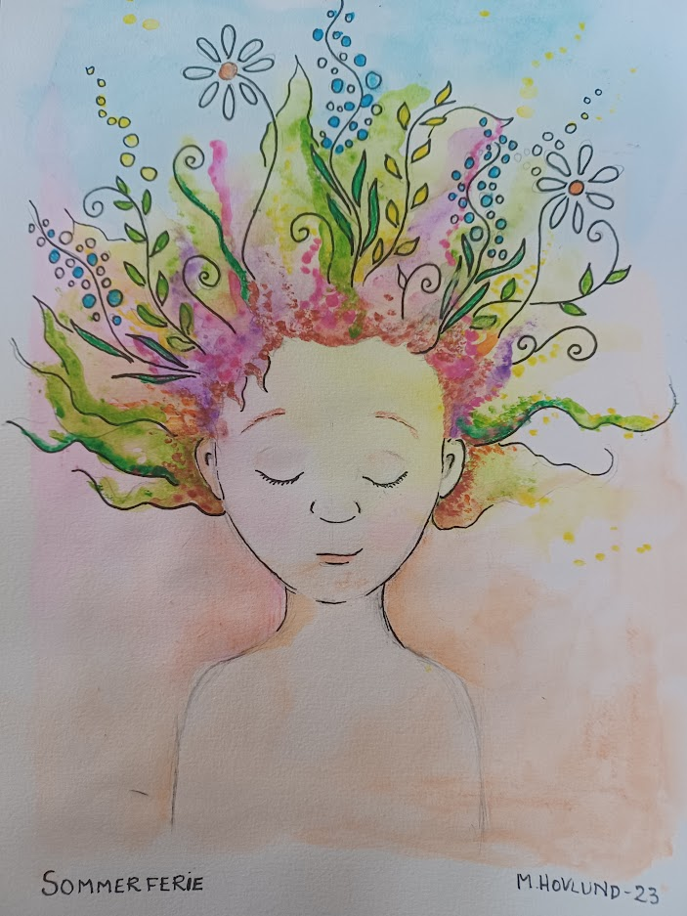

Tips før skolestart
For barn som står i risiko for å utvikle skolefravær, for barn med langvarig fravær eller ved skolebytte.
Besøke skolen og møte kontaktlærer
Et møte med kontaktlærer er flott å få til. Det er aller best om møtet kan finne sted på skolen, men dersom dette ikke er gjennomførbart for eleven, kan et annet sted avtales. En telefonsamtale eller meldinger erstatter ikke et fysisk møte, men er bedre enn ingenting. Det viktigste er at kontakten skapes.
For en del elever kan det være godt å få se lokalene og klasserom hen skal bruke på skolen i en trygg og rolig setting. Det kan også være nyttig å få se utganger, og få lov til å planlegge hvor og med hvem hen skal gå, for å komme seg sted til sted. F.eks., hvilken inngang kan jeg bruke, hvor er det minst trafikk etc. Er det noen som kan møte meg på et bestemt sted, slik at jeg kjenner trygghet?
Det er også fint å få si hei til personale på skolen, og få se hvor de ulike tjenestene er lokalisert (helsesykepleier, sekretær, rektor, lærere).
Lag en plan!
Den kan inneholde hvordan barnet skal komme seg til skolen (hvem skal kjøre barnet/gå sammen med til skolen/møte ved inngangen/hvilken inngang skal jeg bruke, hvor er min garderobeplass, hvor skal jeg sitte, med hvem skal jeg sitte etc.?)
Tips til kontaktlærer:
Send et postkort i ferien til hele elevgruppen. Her kan du vise elevene at du tenker på dem også i ferien, og at du gleder deg til å se de igjen til skolestart.

Inspirasjon
Denne verktøykassa har blitt til gjennom prosjektet LOS i skolen, hvor ei arbeidsgruppe bestående av lærere, spesialpedagoger, helsestasjon, skoleledelsen og prosjektansatt har deltatt.
Verktøykassa er under stadig utvikling ut fra hvilke tilbakemeldinger vi får fra de som bruker den, og også gjennom ny kunnskap som kommer til.
I arbeidet med verktøykassa har vi funnet inspirasjon fra flere veiledere laget av andre kommuner, særlig Oslo kommune sin «Bekymringsfullt skolefravær. En praktisk nærværsveileder». Vi har brukt kunnskap fra STATPED, hatt møter med Bærum kommune sitt nærværsteam, latt oss inspirere av Dytt og dra-modellen av Anneli Otnes og hennes spesialistoppgave «Å kurere gruff» om samarbeid i komplekse fraværssaker. Vi har lest fagbøker, deltatt på fagdager om skolefravær og følger med på den stadige utviklingen på fagfeltet.
Vi håper dere kan finne nytte i verktøyene, og tar gjerne imot innspill og tilbakemeldinger.

Beste hilsen fra prosjektgruppa for LOS i skolen
Marte Hovlund, Helen Bye, Lena Sørli-Gjertsen, Silje Ovesen Knudsen

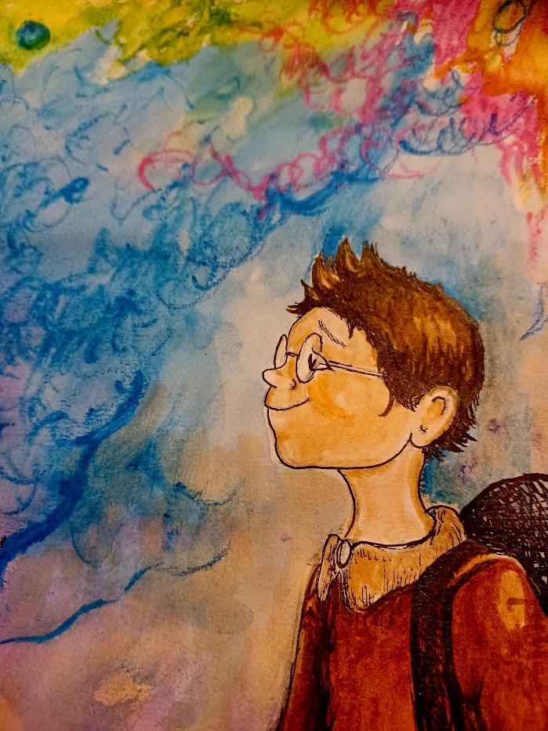
Illustrasjon: Marte Hovlund

